Rangliste begrenzen auf z.B. 10% vom Max.

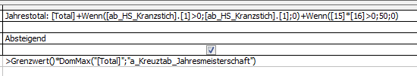

Function Grenzwert() As Single
Grenzwert = [Forms]![Hauptformular]![Grenzwert]
End Function

